BALIKESİR İLİ AÇIK İSTASYONLAR LİSTESİ
Altıeylül İlçesi:
23.04.2020 Perşembe-24.04.2020 Cuma Günleri
-Asgün (Opet)Petrol - Hasan Basri Çantay Mh.Cengiz Topel Cad.No:82
-Petrol Ofisi – Kasaplar Mah.Yeni İzmir Yolu No:58
-Total Yeni İzmir Cad.-Plevne Mah.Yeni İzmir Cad.No:29-31/3
-Ekas Go Petrol-Gümüşçeşme Mah.Kepsut Cd.No:322/A
Şehirlerarası Karayolu Üzerinde olan;
-Termo Alpler Petrol Akaryakıt İstasyonu-Pamukçu Beldesi İzmir Yolu 14.km. Akaryakıt istasyonları,
-Balkes Lastik Vedat Çağlar YÜKSEL - Kasaplar Mah.Yeni İzmir Cd.No:68-B
-Yörükoğlu Otomotiv Lastik Tic.Mahir YÖRÜK-Eski Kepsut Yolu Üzeri No:239/A
-Balkır Oto Lastik Serdar BALKIR-Gümüşçeşme Mah.Kepsut Cd.No:257/A
-Fırat Ticaret Oto Lastik.Şükriye AYNACI-Gazi Osman Paşa Mah.Yakup Şevki Paşa Cd.No:132/A Lastik tamircileri,
25.04.2020 Cumartesi-26.04.2020 Pazar Günleri
-BP Petrol- Gazi Osman Paşa Mah.Yeni İzmir Yolu No:164/A
-Petrol Ofisi – Eski Kepsut Cad.No:294
-Petrol Ofisi-S.S.Balıkesir Nakliyeciler ve Taşıyıcılar Koop. Küçükbostancı Mah.Bigadiç Yolu Üzeri.3.Km.
-Teco-Irvanalı Akaryakıt ve Tic.A.Ş.- Yakupköy Mah.Köyaltı Mevkii Sk.No:38/2
Şehirlerarası Karayolu Üzerinde olan;
-Petrol Ofis Benzin İstasyonu Tınaz Ticaret ve Sanayi A.Ş.-Plevne Mah.Yeni İzmir Yolu Cad.No:141/B
-Hipet Türker Topalak Akaryakıt- Pamukçu Mah.Atatürk Cad.No:97/1 Akaryakıt istasyonları,
-Kibar İş Oto Lastik Mustafa KİBAR-Gümüşçeşme Mh.Kepsut Cd.No:184,
-Garantili Lastik Mehmet KARABULUT- Gümüşçeşme Mh.Zorbay Sk.No:26
-BP Lastik Nihat DEMİR- Gazi Osman Paşa Mah.Yeni İzmir Yolu No:164/A Lastik tamircileri,
************************************************
Gönen İlçesi:
Şehirlararası Karayolu;
1) Kaşpet Akaryakıt (İOİL) Gebeçınar Mevkii Biga-Bandırma Yolu 35.km 23.04.2020 - 24.04.2020
2) Caner Petrol ( POWER İLSOİL) Tahirova-Bandırma İstikameti Çifteçeşmeler 23.04.2020 - 24.04.2020
3) Akbakan Petrol (SHELL) Altay Mah. Çanakkale Asfaltı Üzeri Denizkent 25.04.2020 - 26.04.2020
4) Kaşpet Akaryakıt (İOİL) Havutça Mevkii Biga-Bandırma Yolu 25.04.2020 - 26.04.2020
Merkez;
1) Kökçü Petrol (Petrol Ofisi) Manyas Yolu 23.04.2020 - 24.04.2020
2) Aytemiz Petrol Hasanbey Mah. No:18 23.04.2020 - 24.04.2020
3) Kaan Akaryakıt (MUOİL) Bandırma Yolu 2. Km Fiat Yanı 25.04.2020 - 26.04.2020
4) Akçalar Petrol (Petrol Ofisi) Kurtuluş Mah. Opet Karşısı 25.04.2020 - 26.04.2020
******************************************************
Karesi İlçesi:
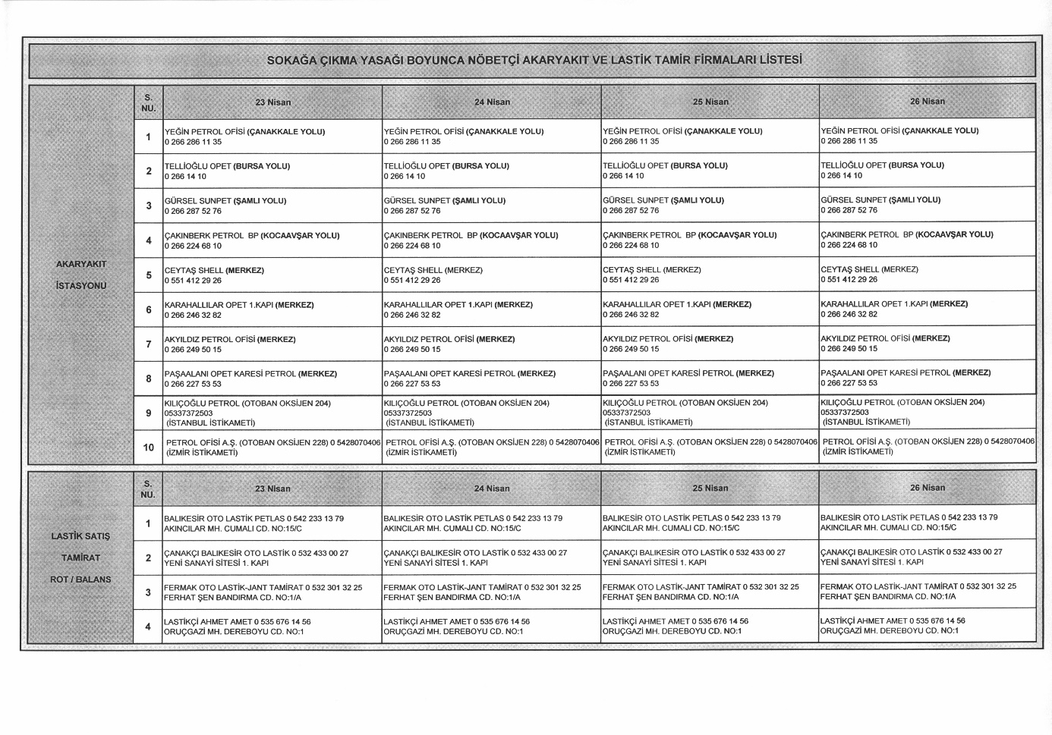
************************************************
Marmara İlçesi:
